TRƯỜNG MN ĐẠI BÌNH
DANH SÁCH TRẺ ĐƯỢC HỖ TRỢ SỮA
Theo Nghị quyết 86/2025/NQ-HĐND tỉnh Quảng Ninh
STT | Họ và tên trẻ | Ngày sinh | Lớp | Địa chỉ |  | Họ tên bố (mẹ) | Số điện thoại | Ghi chú (dị ứng, không uống…)
1 | Vũ Việt Dũng | 23/10/2023 | NT 18-24T NC | Thôn Nhâm Cao – Xã Đầm Hà |  | Vũ Văn Nuôi | 0984248400
2 | Trương Khánh An | 15/11/2023 | NT 18-24T NC | Thôn Nhâm Cao – Xã Đầm Hà |  | Nông Thị Giang | 0972336813
3 | Nguyễn Khôi Bảo | 11/11/2023 | NT 18-24T NC | Thôn Bình Minh -Xã Đầm Hà |  | Trần Thị Trung Thu | 0984154641
4 | Nguyễn Minh Nhật | 14/11/2023 | NT 18-24T NC | Thôn Đồng Mương – Xã Đầm Hà |  | Tô Thị Hạnh | 0347871668
5 | Tô Bích Diệp | 05/12/2023 | NT 18-24T NC | Thôn Làng Y – Xã Đầm Hà |  | Hoàng Thị Nghiêm | 0369577590
6 | Đinh Thu Trà | 16/11/2023 | NT 18-24T NC | Thôn Làng Y – Xã Đầm Hà |  | Đinh Văn Hưng | 0338295576
7 | Nguyễn Thảo Vy | 11/03/2024 | NT 18-24T NC | Thôn Xóm Khe – Xã Đầm Hà |  | Hoàng Thị Trang | 0987192629
8 | Vi Thùy Trúc Linh | 28/05/2024 | NT 18-24T NC | Thôn Tân Mai – Xã Đầm Hà |  | Lê Thị Hường | 0978205062
9 | Vũ Ngọc My | 17/05/2024 | NT 18-24T NC | Thôn Xóm Khe – Xã Đầm Hà |  | Đào Thị Thiết | 0988744162
10 | Vi Bảo Duy | 16/03/2024 | NT 18-24T NC | Thôn Đông Nam- xã Đông Ngũ |  | Vũ Thị Cẩm Vân | 0968009829
11 | Nông Minh Thư | 25/08/2024 | NT 18-24T NC | Thôn Bình Minh—xã Hải Lạng |  | Hoàng Thị Ngọ | 0352682984
12 | Dương Huyền Thương | 03/06/2024 | NT 18-24T NC | Thôn Xóm Khe – Xã Đầm Hà |  | Trần Thị Thanh Huyền | 0346079818
13 | Hoàng Đức Việt | 06/10/2024 | NT 18-24T NC | Thôn Nhâm Cao – Xã Đầm Hà |  | Chìu Thị Sinh | 0926281665
14 | Lê Ngọc Linh Nhi | 06/03/2024 | NT 18-24T NC | Thôn Nhâm Cao – Xã Đầm Hà |  | Lê Đức Duy
15 | Bùi Lâm Uyên | 24/07/2024 | NT 18-24T NC | Thôn Tân Phú – Xã Đầm Hà |  | Bùi Xuân Sơn | 0965530118
GIÁO VIÊN CHỦ NHIỆM
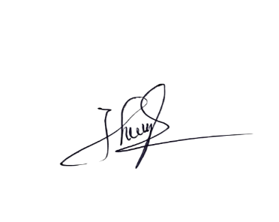
Hoàng Thị Ngà

